南航教务自助打印终端使用指南
- 打印内容
目前南航教务自助打印终端支持打印在读证明、中文成绩单。
- 操作步骤
1.点击选择需要打印的类别
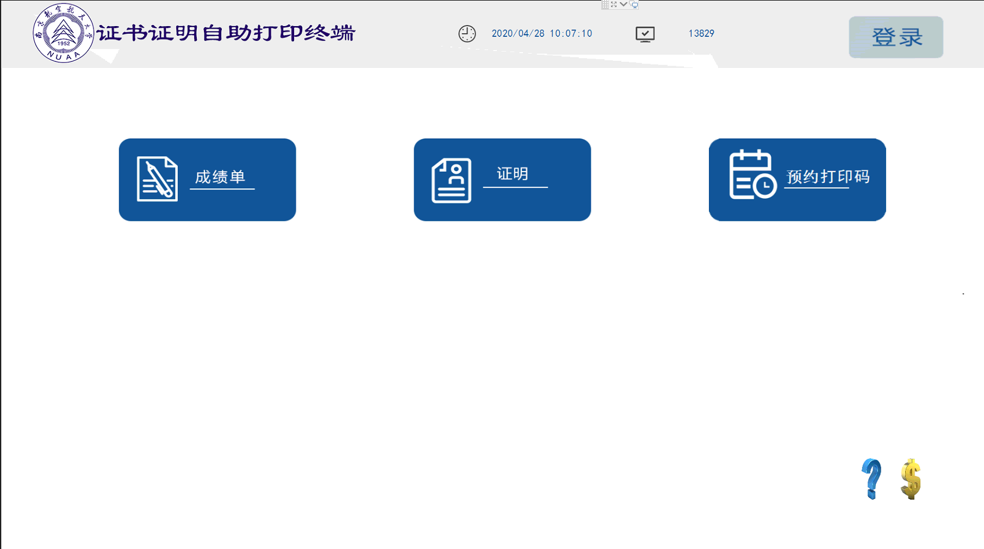
2.如果选择了“成绩单”
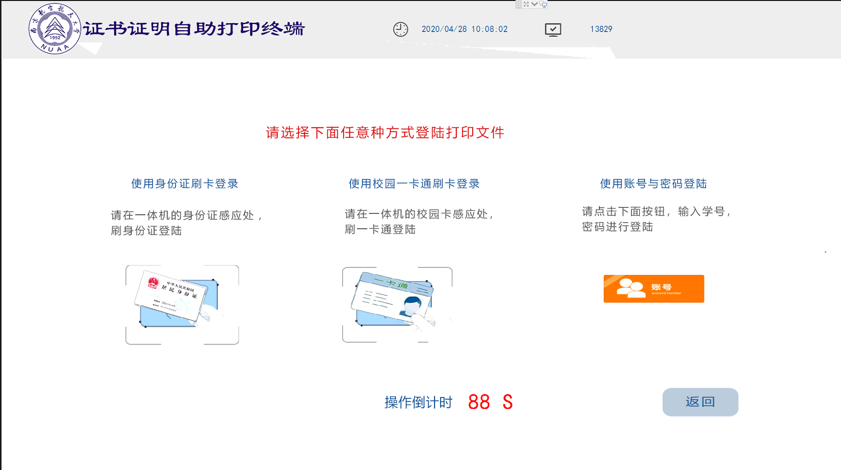
可以使用3种方式中的一种方式登陆：使用校园卡、身份证刷卡登录或点击“账号”按钮，输入自己的学号和学校的统一身份认证密码进行登录。
3.登录成功后，点“提交”按钮。
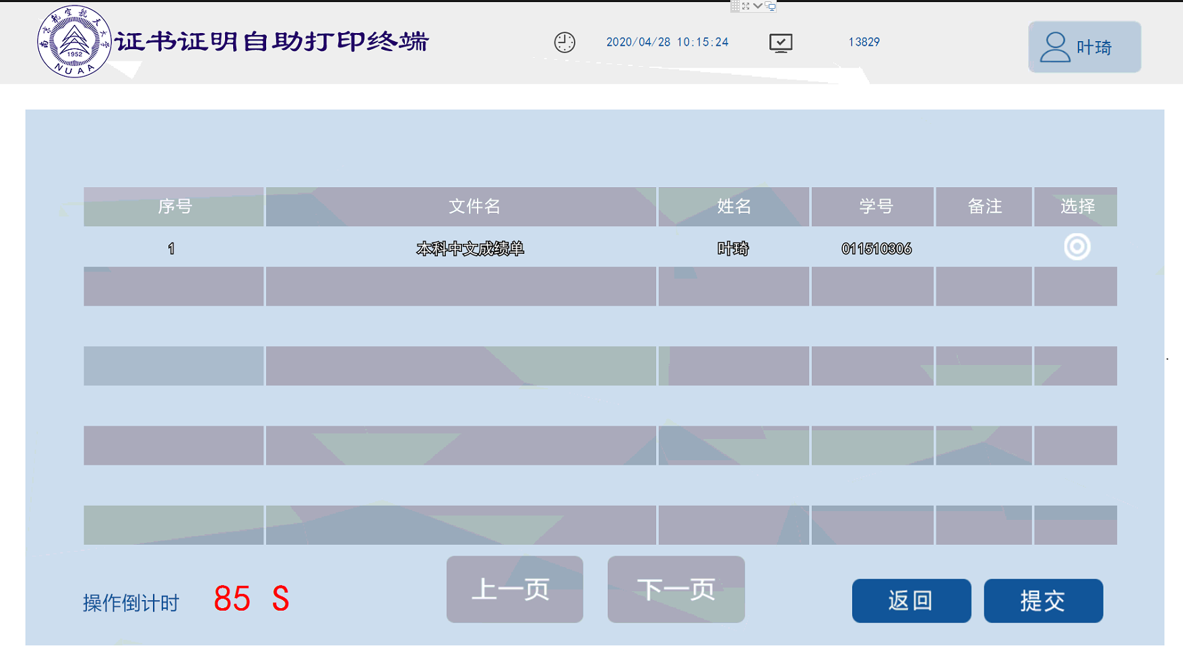
4.预览打印的内容是否有误，确认无误后点击“打印”按钮。
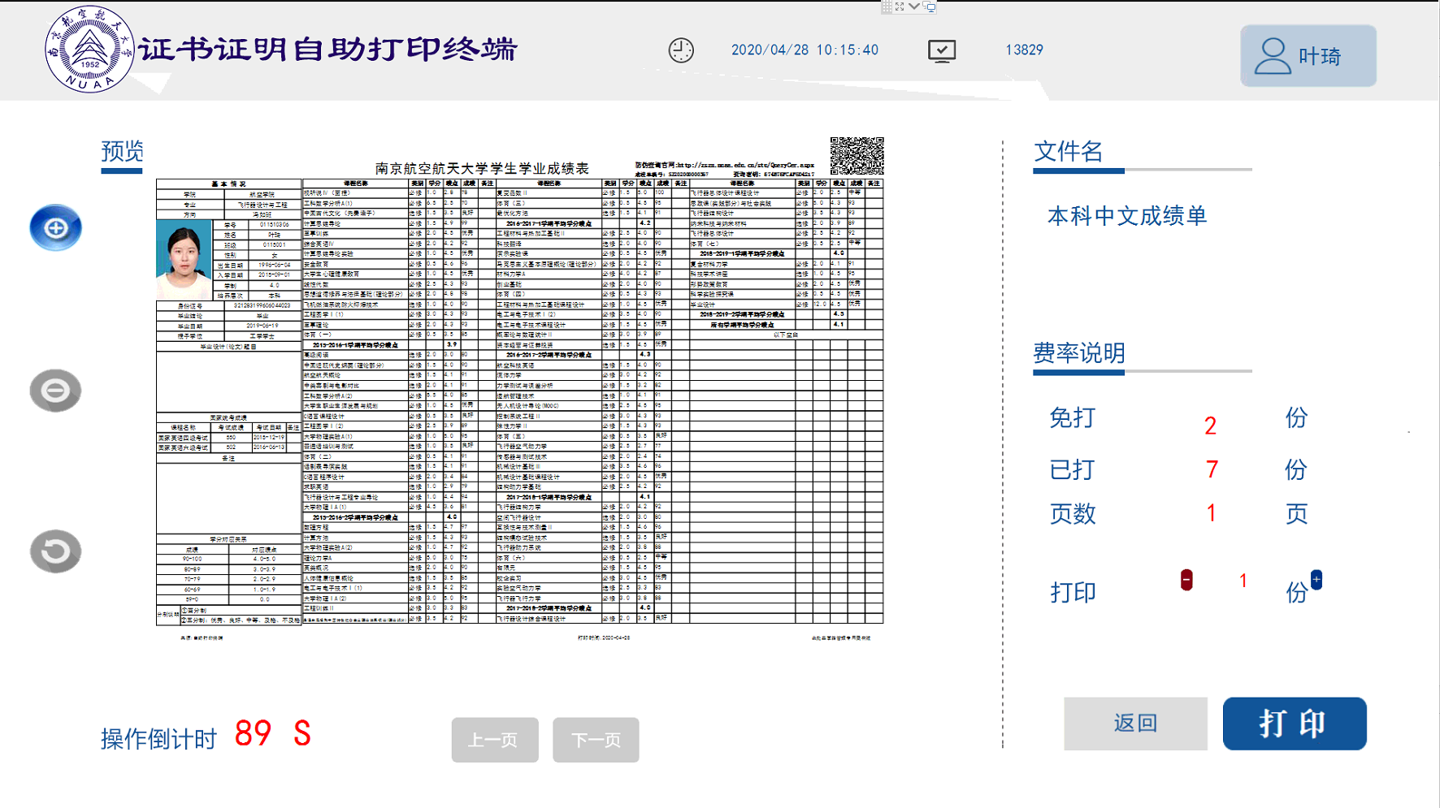
5.等待打印纸张输出后，不要忘记带走您的卡和打印件。

